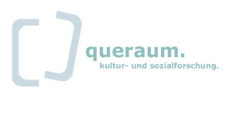
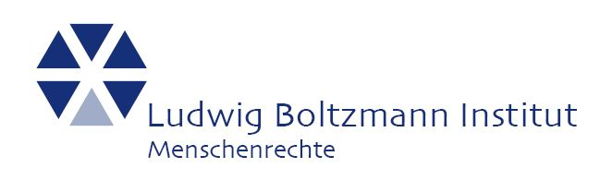
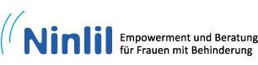

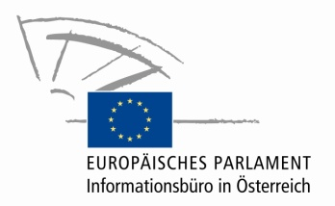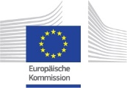

Zugang von Frauen mit Behinderungen zu Opferschutz- und Unterstützungseinrichtungen bei Gewalterfahrungen

Europäische Konferenz

Wien, 28. Jänner 2015
Haus der Europäischen Union
Wipplingerstraße 35, 1010 Wien

Organisiert vom Ludwig Boltzmann Institut für Menschenrechte (BIM)

Datum: Mittwoch, 28. Jänner 2015
Zeit: 09:00 – 18:00
Ort: Wien, Österreich
Venue: Haus der Europäischen Union,
Wipplingerstraße 35, 1010 Wien
Sprachen: Österreichische Gebärdensprache (ÖGS)/ Deutsch/ Englisch (mit Simultanübersetzung)

Hintergrundinformation

Die Europäische Union hat bereits viele Maßnhamen ergriffen, um Diskriminierung von und Gewalt an Frauen zu bekämpfen und Frauenrechte zu fördern. Zudem wurden viele Politikvorgaben und Programme erstellt, die auf die Verbesserung der rechtlichen Gleichstellung von Menschen mit Behinderungen abzielen und deren Situation zu verbessern suchen. Leider besteht noch eine Lücke betreffend der Koordination der kooperation und des Mainstreamings, wenn die Zielgruppe Frauen mit Behinderungen ist: der Genderaspekt wird oft in Politikvorgaben zu Menschen mit Behinderungen zu wenig beachtet und Menschen mit Behinderungen werden bei Politikvorgaben zur Geschlechtergleichstellung vergessen, bestätigte auch das European Disability Forum. Ungefähr 80% der Frauen mit Behinderungen haben Gewalterfahrungen, psychische wie physische, und sind einem viel höheren Risiko für sexuellen Missbrauch ausgesetzt als Frauen ohne Beeinträchtigungen. Gewalterfahrungen sind nicht nur ein gemeinsames Merkmal im Leben vieler Frauen mit Behinderungen, sondern können auch tatsächliche Ursachen von Beeinträchtigungen sein, bestätigte auch das Europäische Parlament.
Eine groß angelegte aktuelle Studie in Deutschland berichtet, dass es für Frauen mit Behinderungen zwei- bis dreimal wahrscheinlicher ist sexueller Gewalt ausgesetzt zu sein und zweimal wahrscheinlicher für sie ist psychische Gewalt zu erleben als Frauen in der durchschnittlichen Bevölkerung (Schröttle, 2012).
Dem rechnungtragend wurde das Projekt “Zugang von Frauen mit Behinderungen zu Opferschutz- und Unterstützungseinrichtungen bei Gewalterfahrungen” entwicklet und vom Daphne III Programm der Europäischen Kommission finanziert.
Das Ludwig Boltzmann Institut für Menschenrechte (Gesamtprojektleitung) führte das Projekt von 2013 bis 2015 gemeinsam mit den Organisationen Ninlil und queraum sowie den Universitäten Gießen in Deutschland, Leeds und Glasgow im Vereinigten Königreich Großbritannien und Nordirland und der Universiät Island in Island durch. Das Projekt war geprägt von einem Frauenrechtsansatz und einem Ansatz zur Wahrung der Rechte von Menschen mit Behinderungen. Es hatte zum Ziel untersuchen ob Frauen mit Behinderungen mit Gewalterfahrungen gleichberechtigten Zugang zu Opferschutz- und Unterstützungseinrichtungen, wie etwas Frauenhäuser, Notrufe, Interventionsstellen für Überlebende von häuslicher Gewalt, Frauenberatungsstellen etc., haben wie Frauen ohne Beeinträchtgungen.
Dafür war es von höchter Wichtigkeit die Sichtweise der Frauen mit Behinderungen kennenzulernen, ihre Lebensgeschichten und Gewalterfahrungen auch in Hinblick auf Barrieren zu erfahren
Weiters wurden Vertreterinnen von Opferschutz- und Unterstützungseinrichtugen zu ihren Ansichten, Bedenken und Wünsch hinsichtlich der barrierefreien Unterstützung für Frauen mit Behinderungen befragt.
Ein anderes spezifisches Projektziel war es die Kooperation und Kommunikation zwischen Unterstützungseinrichtungen und Einrichtungen der Behindertenhilfe zu entwickeln und zu stärken. Vor allem aber sollten Frauen mit Behinderungen von den Projektresultaten einen Nutzen haben. Diese Resultate werden auf der europäischen Konferenz präsentiert.

Die folgenden Fragen werden auf der Konferenz betrachtet:

- Was gibt es bereits im europäischen und internationalen menschenrechtlichen Rahmen Standards zu Gewalt gegen Frauen mit Behinderungen?

- Inwieweit schließen in unterschiedlichen europäischen Ländern existierende Gesetze und Politikvorgaben den Schutz von Frauen mit Behinderungen vor Gewalt und die barrierefreie Zugänglichkeit ein? Gibt es gute Praxisbeispiele? Wo können wir voneinander lernen?

- Wie können die Rechte von Frauen mit Behinderungen gefördert werden, um die barrierefreie Zugänglichkeit zu Unterstützungseinrichtungen zukünftig zu verbessern? Wer sollte verantwortlich sein, damit die vollständige Ausübung der Rechte von Frauen mit Behinderungen umgesetzt wird?

PROGRAMM

Moderatorin: Dorothea Brozek

Vormittag
08.30 – 09.00  09:00 – 10:00  10:00 – 11:15 | Registrierung  Offizielle Begrüßung durch Brigitte Luggin, Haus der Europäischen Union, Gabriele Heinisch-Hosek, Bundesministerin für Bildung und Frauen, Hana Velecka, Europäische Kommission, Direktorat Rechte von Menschen mit Behinderungen, Sabine Mandl, BIM & Projektleitung  Panel 1: Projektpräsentation  - Präsentation des Projektes und der wichtigsten Ergebnisse (Sabine Mandl)  - Präsentation der wichtigsten Länderergebnisse: Monika Schröttle (Universität Gießen, Deutschland), Sarah Woodin und Sonali Shah (Universitäten Leeds und Glasgow, Vereinigtes Königreich Großbritannien und Nordirland), Rannveig Traustadottir und Hrafnhildur Snæfridar- og Gunnarsdottir (Universität Island, Island), Claudia Sprenger (BIM, Österreich)

11:15 – 11:45 kaffeepause

Fortsetzung Vormittag
11:45-12:45 | Rede: “Gewalt gegen Frauen mit Behinderungen – Europäische und Internationale Perspektive“ Ana Peláez Narváez (Mitglied des Ausschusses der Vereinten Nationen für die Rechte von Menschen mit Behinderungen, Direktorin Internationale Beziehungen der Spanischen Blindenorganisation (ONCE)  Fragen & Antworten und Diskussion

12.45 – 14:15 Mittagspause (Buffet im Haus der EU)

Nachmittag
14.15 – 15:30 | Panel 1: „Zugang von Frauen mit Behinderungen zu Opferschutz- und Unterstützungseinrichtungen bei Gewalterfahrungen”: Aktueller Stand, Gute Praxis und Herausforderungen: Susie Balderston (Vision Sense, Vereinigtes Königreich Großbritannien und Nordirland), Brigitte Faber (Weibernetz e.V., Deutschland), Gabi Plattner (Tiroler Frauenhaus, Österreich), Helga Baldvins- og Bjargardóttir (Support Counselling Centre For Survivors of Violence, Island)  Fragen & Antworten und Diskussion

15:30 – 16:00 Kaffeepause

fortsetzung nachmittag
16:00-17:15  17:15 – 18.00 | Panel 2: „Zugang von Frauen mit Behinderungen zu Opferschutz- und Unterstützungseinrichtungen bei Gewalterfahrungen“: Verbesserungsvorschläge und Zukunftsperspektiven: Elisabeth Löffler (Ninlil, Österreich), Teresa Lugstein (make it, Büro für Mädchenförderung des Landes Salzburg, Österreich), Mridul Wadhwa (Shakti Women's Aid, Vereinigtes Königreich Großbritannien und Nordirland), Þorbera Fjölnisdóttir (Öryrkjabandalag Íslands/Organisation of Disabled in Iceland,Island)  Fragen & Antworten und Diskussion  Zusammenfassung der Tagesergebnisse (Moderatorin)  Verabschiedung (Projektteam)

